**Atskats uz IFLA Pasaules bibliotēku un informācijas kongresu un Grieķijas garo ceļu uz bērniem piemērotu bibliotēku**

Šķiet, ka saulainais un karstais augusts jau sen pagājis, tomēr vēl arvien spilgtā atmiņā ir Atēnas un dalība IFLA Pasaules bibliotēku un informācijas kongresā.

No šā gada 24. augusta līdz 30. augustam Grieķijā, Atēnās, norisinājās IFLA Pasaules bibliotēku un informācijas kongress, kurā, pateicoties Valsts kultūrkapitāla fonda līdzfinansējumam un IFLA Pasaules bibliotēku un informācijas kongresa dalības dotācijai, Latvijas bibliotēkas kongresā pārstāvēja septiņi Latvijas Bibliotekāru biedrības (LBB) biedri no Latvijas Nacionālās bibliotēkas, Kuldīgas, Valmieras, Rēzeknes un Jelgavas bibliotēkām. Šī gada kongresa – IFLA 85. ģenerālkonferences – temats bija “Bibliotēkas: dialogs ceļā uz pārmaiņām” (Libraries: dialogue for change). Temats lika aizdomāties par to, ka dialogs jeb saruna ir sākumpunkts pārmaiņām, virzītājspēks jaunām idejām un konfliktu/problēmu risināšanas instruments.

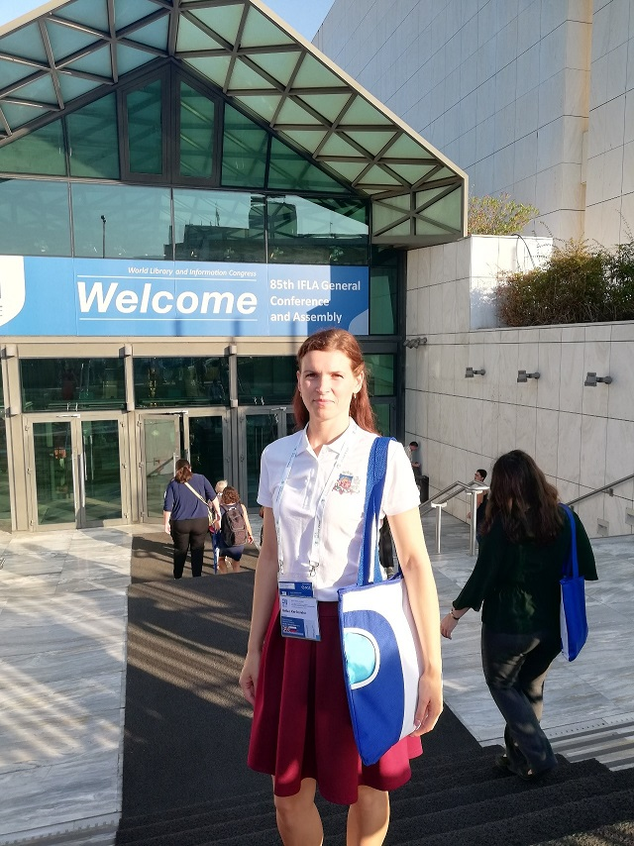IFLA ģenerālkonferencē Megaron Atēnu internacionālajā konferenču centrā ([Megaron Athens International Conference Centre](https://www.facebook.com/maicc.gr/?__tn__=K-R&eid=ARCs0AvTekxMuA35GxKk-rXSTYzo8cCYEXsHmqbsBCTfdyv_h8tx9U3GFuRK4cw5ZPXFQn1oKGn0o3SS&fref=mentions&__xts__%5B0%5D=68.ARCwDF3eSlHnaSk2ZWORk5EnEzIMm1CpvjFpk_66ZmdfyTKpvWg4Tsd6e2E14d1Ij4-oDVxbDhqxygtbq2rxC26VPssgcqpbA84wfxnnR2xQCJHKN_7XE3SG0xG_hxjUQ3vUk4vvcrSLjbLiN35WV2D_fuiamvWynNdHtlWG8p-MTAcz-al-XHyxUZkXr0tWGcEsLFRKFLVgbOLByJToau5bQ4RJKlWh2IwWShWp5m12UIpZafNAR0mJCAg7oVJ7_kRh7mkTmoNalJWclJHAfdIJ5KwTjxzWdpEuHGRYu56YeaBzUWHD-AWekWRgfzyJPTAztRL7Kk4uD_QPjx4fAcQ) ) satikās aptuveni 3500 delegāti no vairāk kā 130 pasaules valstīm, 500 profesionāļi, kas bibliotekārus iedvesmoja vairāk kā 250 darba sesijās.

[Plakātu sesijā](https://www.flickr.com/photos/ifla/albums/72157710551070542?fbclid=IwAR38KUoMo9BPwYo3PNEUwCdGubJNWR6N6XuthoyHaClrudbWflbwQ3e9--w), kur bibliotēku pārstāvji par saviem pakalpojumiem un jaunajām idejām stāsta ar plakātu starpniecību, bija apskatāmi 200 plakāti par dažnedažadām bibliotēku jomā aktuālām tēmām. Plakātu sesija ir ne tikai vieta, kur popularizēt bibliotēku veikumu, bet arī laiks, kad, sarunājoties ar kolēģiem, tiek dibināti jauni kontakti un sadarbības projekti. Mani personīgi ļoti uzrunāja un aizkustināja mūsu kaimiņu, lietuviešu, plakāts no [Šauļu Valsts Povila Višinska publiskās bibliotēkas](http://savb.lt/lt/autism-friendly-library/). Šī bibliotēka ir veidota un sevi pozicionē, kā autismam draudzīga bibliotēka, kuras darbinieki ir izglītojušies, lai sekmīgi strādātu ar bērniem, kuriem ir autiskā spektra traucējumi. Bibliotēkā ir izstrādāta licenzēta izglītības programma “Sensorā lasīšana”. Jāsaka, ka lietuviešiem šogad bijusi veiksmīga dalība plakātu sesijā, jo viens no viņu plakātiem atzīts par vislabāko [*Every good adaptation is also an innovation*](http://library.ifla.org/2666/1/037-kubilius-en_poster.pdf)by **Donatas Kubilius** (Martynas Mazvydas National Library of Lithuania, Vilnius, Lithuania). Tajā apkopoti ieguvumi no meistardarbnīcu esamības bibliotēkā.

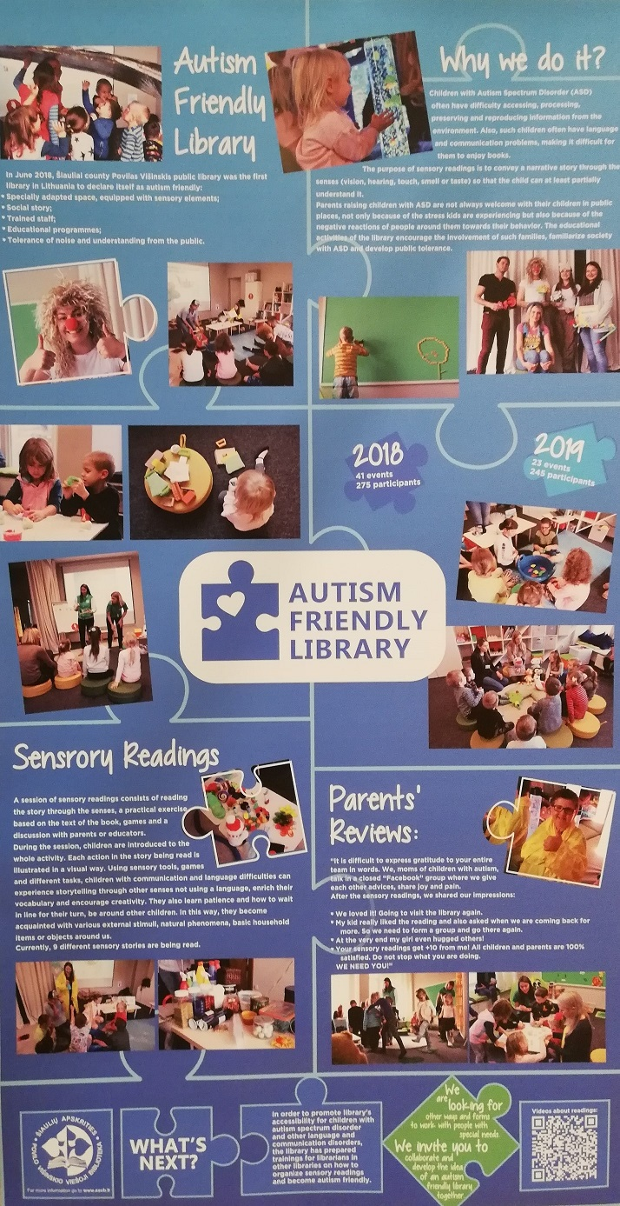Savukārt jaunā formātā, Zibsarunu (lightning talks) sesijā, kas ir piecu minūšu uzstāšanās par nozarei aktuālu tēmu, interesentus ar jaunām idejām iepazīstināja 30 savas jomas speciālisti. Viņu vidū arī Jelgavas pilsētas bibliotēkas Informācijas nodaļas vadītāja Baiba Īvāne-Kronberga ar stāstu “Creating the Story About the Library Building” jeb jaunu redzējumu, kā paskatīties uz savu bibliotēku no cita skatpunkta.

Šogad kongresa laiks sakrita ar Baltijas ceļa 30.gadadienu, kuru Latvijas, Lietuvas un Igaunijas delegācija simboliski pieminēja atceres pasākumā pie ieejas konferenču centrā Atēnās. Tā bija laba sajūta pieminēt tik nozīmīgu vēstures notikumu kopā ar kaimiņvalstīm esot citā pasaules malā.

85. IFLA ģenerālkonference bija nozīmīga un īpaša vairāku notikumu dēļ. Atēnu pilsēta izsenis ir bijusi demokrātijas šūpulis un pasaules pirmās publiskās bibliotēkas mājvieta. Šajā simboliskajā vietā, pēc divus gadus ilga pasaules bibliotēku speciālistu darba, tika prezentēta jaunā IFLA 2019.-2024.g. [stratēģija](https://www.ifla.org/strategy), kas bibliotekāriem būs kā ceļvedis nākotnes darbam. Tā savā veidā būs kā palīglīdzeklis bibliotēku atbalstītājiem un bibliotēkas lietotājiem, lai apsvērtu savu pienesumu bibliotēku attīstībā un meklētu iespējas un veidus sadarbībai.

Ik pēc diviem gadiem IFLA Noslēguma sesija ir brīdis, kad divas IFLA prezidentūras un valdes ierodas pilnā sastāv, jo ir ievēlēta jauna valde. Mums bija iespēja noklausīties IFLA līdzšinējās prezidentes Glòria Pérez-Salmerón noslēguma runu, kurā viņa, izteica pateicības vārdus visiem IFLA kongresā iesaistītajiem cilvēkiem, uzsverot dialoga nozīmīgumu līdzšinējā darbā, un vēlēja panākumus jaunajai IFLA prezidentei Kristīnei Makenzijai un valdei.

Man bija patiess prieks piedalīties IFLA 2019.gada labākās bibliotēkas apbalvošanas ceremonijā, kurā piedalījās pasaules labākie arhitekti, dizaineri un šobrīd pasaulē populārāko bibliotēku direktori. 16 pretendentu vidū žūrija izvēlējās 4 nominantes:  
- ["Green square library"](https://www.cityofsydney.nsw.gov.au/…/cit…/library-and-plaza)

- ["Lochal library"](https://www.mecanoo.nl/Projects/project/221/LocHal-Library…)  
- ["Oodi"](https://www.oodihelsinki.fi/en/)  
- ["Tūranga"](https://www.archdaily.com/…/turanga-schimdt-hammer-lassen-a…).

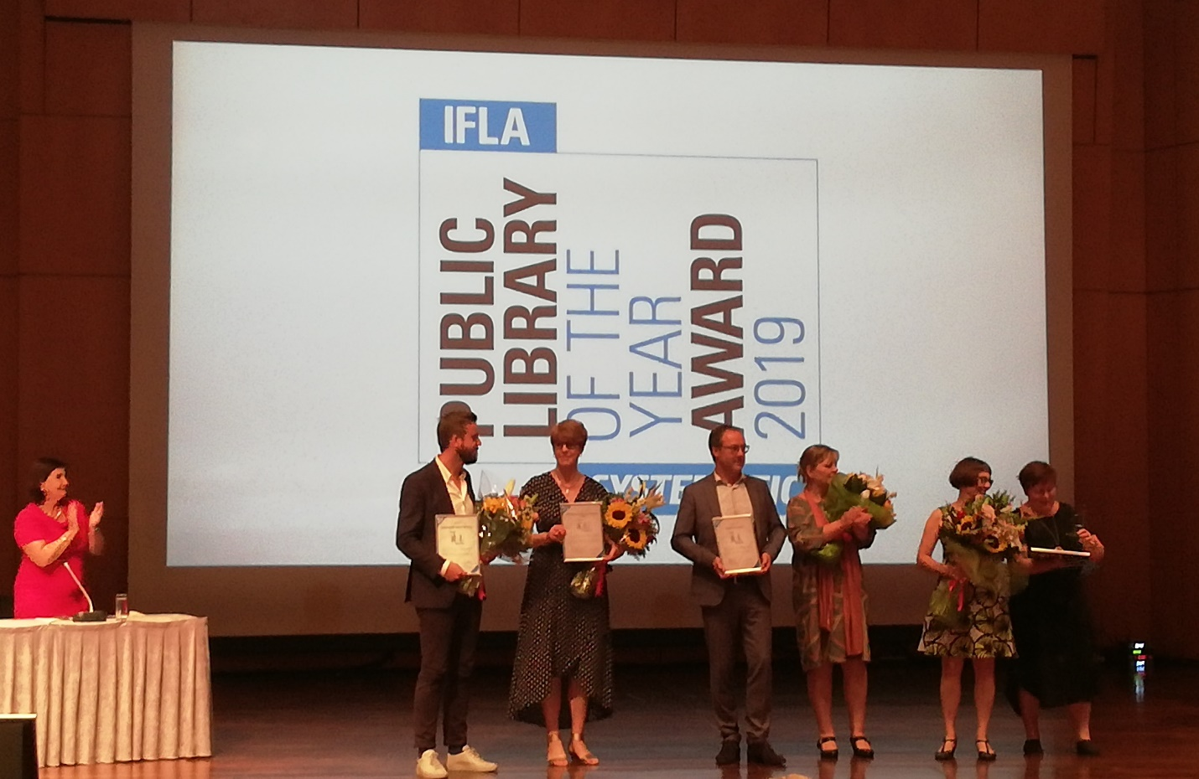

Un par vislabāko jauno bibliotēku pasaulē atzina Helsinku bibliotēku “Oodi”*.* Šīs bibliotēkas ir vērts aplūkot, kaut vai tikai attēlos, lai iedvesmotos pārmaiņām un kaut ko pamainītu ierastajā vidē.

Mans mērķis, dodoties uz Atēnām, viennozīmīgi bija izzināt bibliotekāro darbu ar bērniem Grieķijā. Un turpmāk rakstā mazliet par Atēnu pēdējo gadu sasniegumu bērnu bibliotekārajā jomā – Zīdaiņu/ bērnu bibliotēkas izveidi un attīstību.

**Kā tapa Atēnu bibliotēka zīdaiņiem – bērniem 0-6 gadiem?**

No 1979. gada līdz 2006. gadam Atēnās bija bērnu bibliotēka, bet to slēdza ēkas sliktā tehniskā stāvokļa dēļ. Tā tika pārvietota uz publisko bibliotēku un izveidota kā nodaļa, kas paredzēta bērniem no 6 gadiem. Telpas bija šauras un nepiemērotas bibliotēkas vajadzībām, un aktivitātēm. Atēnās vēsturiski nav bijis liels atbalsts bērnu bibliotēkai, literatūrai.

Ēku, kur šobrīd atrodās Zīdaiņu- bērnu bibliotēka, pēc kara tika uzbūvēta ar Norvēģu vēstniecības atbalstu karā cietušajām ģimenēm. Vēlāk tā stāvēja tukša vairākus gadus, līdz Atēnu pašvaldība to nopirka un pārbūvēja par rehabilitācijas centru 1994.gadā. 2013.gadā tika dibināta organizācija [“Diavazontas Megalono”](https://www.euread.com/organisations/diavazontas-megalono-greece/), kurā darbojās bibliotekāri, mediķi un pedagogi un, kuras uzdevums ir veicināt bērnu sistemātisku iesaistīšanu lasīšanā un nodrošināt piekļuvi lasāmvielai jau no agrīna vecuma; veicināt tādas stimulējošas lasīšanas vides izveidi bērniem, kurā viņi kļūst par motivētiem, ieinteresētiem un kvalificētiem lasītājiem.

Tā kā bibliotēkas bērnu nodaļas bibliotekāri aktīvi strādāja, lai piesaistītu ģimenes bibliotēkai un sadarbojās ar vietējām skolām un organizāciju “Diavazontas Megalono”, tika nolemts, ka bibliotēkai tiks piešķirta atsevišķa ēka. 2016.gadā tā tika pārcelta uz bijušo rehabilitācijas centru. Tajā brīdī bibliotekārēm radās vīzija par Zīdaiņu bibliotēku. Pamatojoties uz IFLA vadlīnijām bērnu bibliotekārajā apkalpošanā un organizācijas “Diavazontas Megalono” padomiem, bibliotekāres panāca vīzijas realizāciju, pārliecinot pašvaldību un sabiedrību par šādas bibliotēkas nepieciešamību un ieguldījumu bērnu izglītošanā. Bērna agrīnās valodas prasmes un literatūras iepazīšanas veicināšana — sākot no dzimšanas — ir bērna, ģimenes, kopienas un visas sabiedrības veselības būtiska sastāvdaļa. Sīkās motorikas attīstību vecina darbošanās ar vecumam atbilstošām grāmatām un klausīšanās grāmatas lasījumā veicina bērna iztēles attīstību. Pamatojoties uz to, izstrādāta programma ģimenēm “By reading, they grow!”.

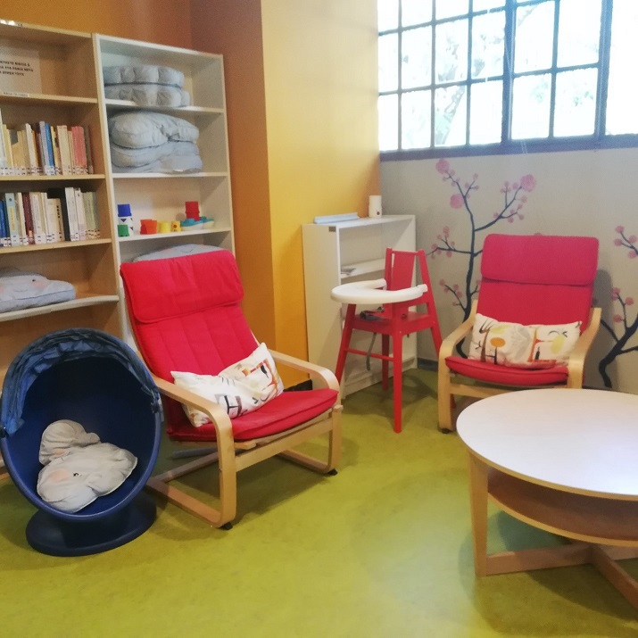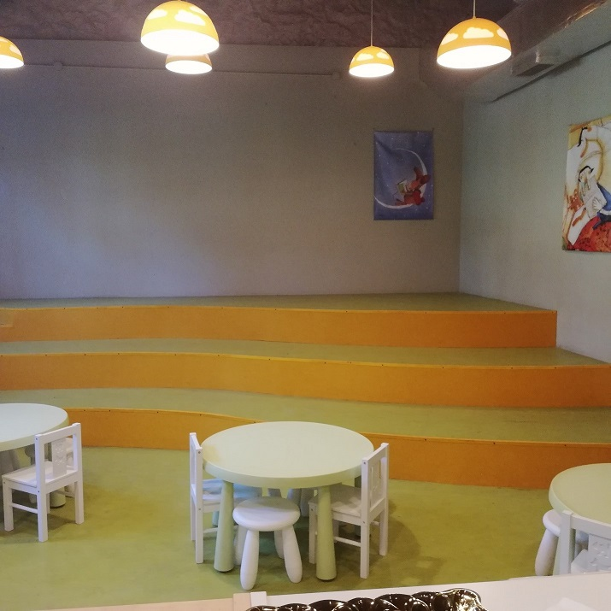Pirms telpu iekārtošanas notika sabiedriskā apspriešana par bibliotēkas iekārtojumu, pakalpojumiem utt. Daudzas no šīm izteiktajām vēlmēm tika realizētas, piemēram, vieta bibliotēkā, kur pabarot un aprūpēt zīdaiņus. Arī tas, ka ēka sadalīta divās daļās atbilstoši bērnu vecumam 0-3 un 4-6 gadi.

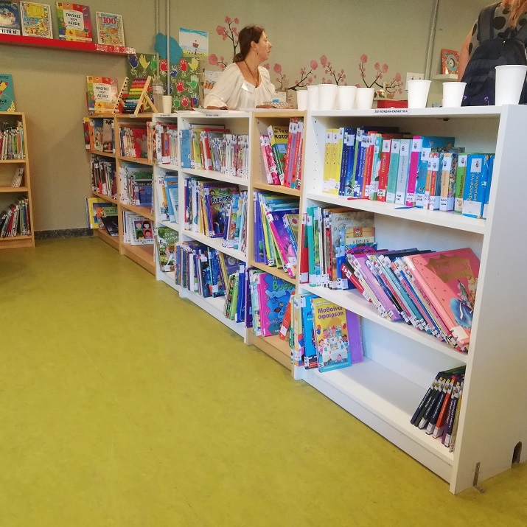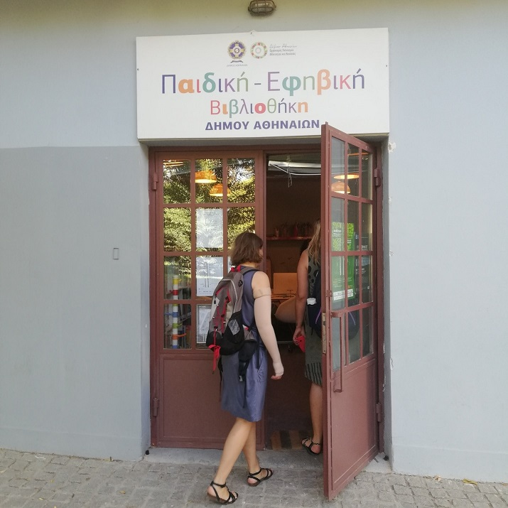

Tā kā valstī nebija aktuāla grāmatu/spēļu ražošana un iegādāšanās tik maziem bērniem (zīdaiņiem), sākumā bibliotēkas krājums bija ļoti mazs. Specializētās grāmatas parādījās no imigrantu dāvinājumiem bibliotēkai. Šobrīd situācija ir mainījusies un bibliotēkā ir 3000 vienību liels krājums, kas tiek organizēts ar piktogrammu palīdzību. Bibliotēkā grāmatas un spēles ir pieejamas tikai uz vietas un netiek izsniegtas uz mājām.

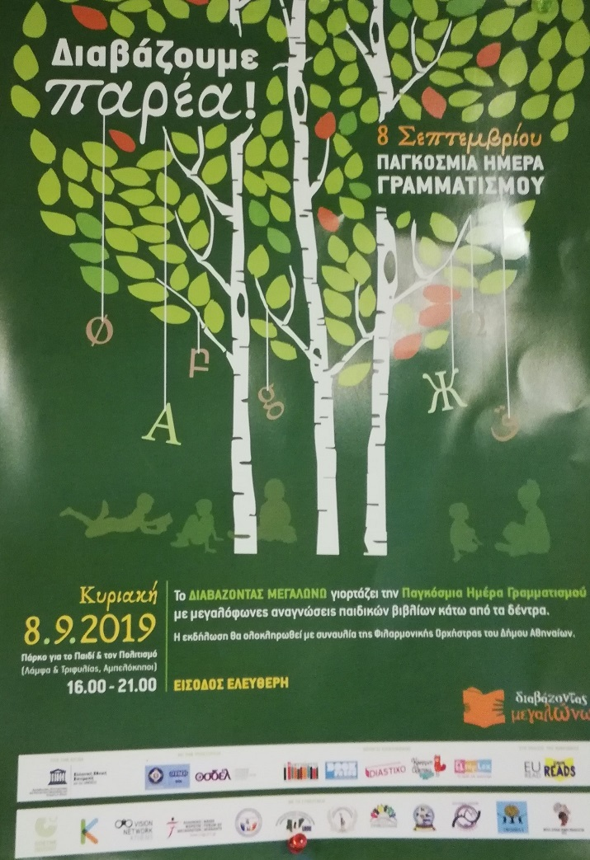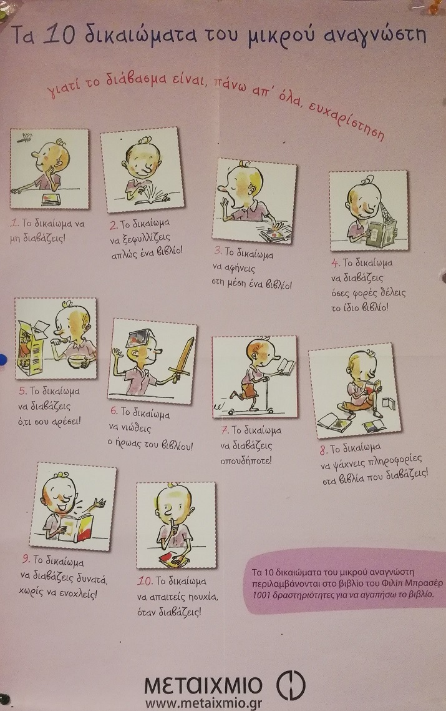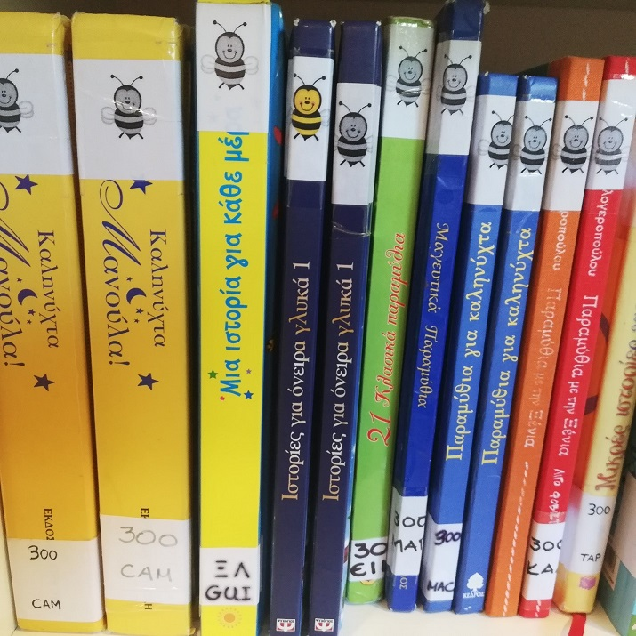Tomēr bibliotēka rīko daudz pasākumu arī ārpus ēkas, piemēram, tuvumā esošajā parkā/rotaļu laukumā, kur septembrī organizēts pasākums imigrantu ģimenēm “7 gultas”, kurā imigrantu ģimenēm bija iespēja izvēlēties savu no 10 valodās sagatavotām grāmatām un skaļi lasīt priekšā bērniem stāstus, pasakas.

Šī bibliotēka valstī izmainīja viedokli par zīdaiņu bibliotēku nepieciešamību un šobrīd 30% no visiem lasītājiem ir ģimeņes arī no citām Grieķijas pilsētām.

Šo bibliotēku IFLA komanda iekļāva Library visits, lai veidotu izpratni par to, kā Atēnās pamazām vien tikai tagad veidojas bibliotēku tīkls speciāli ģimenēm ar maziem bērniem un kā tas tika izdarīts/izcīnīts.

Kopumā Atēnās ir četras pašvaldības bibliotēkas, kuras iekļautas Kultūras, Sporta un Jaunatnes organizācijā un nodrošina vecumam atbilstošus resursus un pakalpojumus. Tās ir *Centrālā bibliotēka* (1835.), *Akadēmiskā Atēnu bibliotēka* (1996.), *Zīdaiņu/ bērnu bibliotēka* (2016.) un *Bērnu bibliotēka, kas atrodas pie “Larissa metro stacijas”* (2017.), bet šobrīd ir slēgta dēļ remontdarbiem un nebija apskatāma.

Paldies par iespēju tur būt un iedvesmoties!

**Baiba Karčevska**,

Jelgavas bērnu bibliotēkas “Zinītis” vadītāja.